SOFTWARE
Fine modulo
Il software rappresenta l'insieme dei programmi di base e di utilità per gli utenti senza i quali il computer sarebbe uno strumento inutile.
Il software di base è costituito dal sistema operativo, che è un programma complesso che tiene sotto controllo l'hardware del computer e gli consente il colloquio sia con l'utente che con le sue periferiche, traducendo i segnali ricevuti in opportune azioni per la gestione del video, della stampante, dei dischi, ecc.
Il sistema operativo standard per i PC è l'MS/DOS (Microsoft Disk Operating System). Esso è di uso relativamente semplice, e tutti coloro che vogliono avere un rapporto, anche solo superficiale, con il computer, dovrebbero conoscerlo anche sommariamente.
Questo sistema si presenta come un insieme di comandi interni di uso frequente, facenti parte integrante del sistema operativo stesso, e comandi esterni, di uso più raro, corrispondenti ad altrettanti programmi di utilità residenti su disco, che consentono di impartire ordini al computer per avviare programmi, preparare ed usare i dischi, stampare, etc.

L'ambiente operativo più diffuso è il WINDOWS, sviluppato sempre dalla Microsoft che, nelle sue varie versioni (3.1, 95, 98, ME, NT, 2000, XP), ha soppiantato il DOS, anche se deve però coesistere con esso in quanto sfrutta alcuni dei comandi in esso contenuti. Il Windows, oltre a presentare una bella interfaccia grafica, che richiede l'uso del mouse, trasforma il computer in uno strumento multitask e cioè capace di gestire contemporaneamente più di un'attività, passando da un programma all'altro senza dover chiudere il lavoro in corso e ha la funzione plug and play (inserisci e gioca), cioè riconosce automaticamente una qualsiasi nuova periferica che venga installata. Questo sistema operativo ha obbligato i produttori di software a sviluppare quasi tutti i programmi per esso.
Altri sistemi operativi altrettanto sofisticati e completi sono il Mac OS X (IBM), e il Linux, di livello superiore e per applicazioni particolari è l'Unix.

Sistema operativo
Caratteristiche
Il sistema operativo è quello strato di software che si frappone fra noi utenti e l'hardware del computer, permettendoci di astrarre dalle complesse problematiche sottostanti.
Il sistema operativo gestisce la tastiera, il mouse, il monitor, la stampante, il modem...
Un sistema operativo ci consente di avviare un programma, gestire i file (copiatura, spostamento, eliminazione), gestire la rete locale, il collegamento ad Internet ed una miriade di altre operazioni di cui neppure ci accorgiamo.

C'era una volta il DOS
La storia del Personal Computer (da cui PC) inizia nel 1980 in casa IBM, come sistema operativo viene scelto il Microsoft DOS, inizia così la fortuna della Microsoft e del suo creatore Bill Gates.
Il DOS (Disk Operating System) era un sistema operativo con interfaccia a linea di comando, rigorosamente mono Task, non era possibile eseguire più di un programma contemporaneamente, secondo gli standard dell'epoca.
Dopo varie versioni culminate con la 6.2 il DOS viene definitivamente soppiantato da Windows, un sistema operativo completamente diverso, anche se conserva la compatibilità con il DOS.
I Sistemi operativi attuali
Attualmente ad un sistema operativo si chiami esso Windows, Mac OS, Linux, Unix, OS2.. si richiede una interfaccia grafica, la possibilità di eseguire contemporaneamente più compiti (MultiTasking), il supporto nativo (cioè senza l'uso di driver software aggiuntivi) per una varietà il più possibile ampia di dispositivi: Monitor, Stampanti, Modem, SChede di rete...
Il sistema operativo moderno dovrebbe poter gestire grandi quantità di memoria e dischi fissi di qualunque dimensione. Sopratutto il sistema operativo moderno si basa sulle finestre (le famose Windows di Windows).
Ogni finestra rappresenta un compito separato eseguito dal Sistema.
E' possibile digitare testo con un Wordprocessor in una finestra mentre in un'altra finestra continua l'operazione di copiatura di una serie di file, in un'altra ancora è in corso lo scarico della posta elettronica e così via.
Il sistema operativo deve essere sopratutto facile ed intuitivo da usare.
Windows
Introduzione
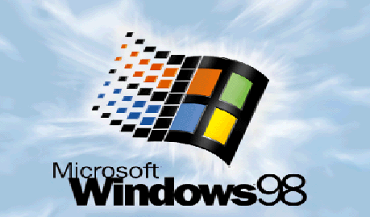
Windows nelle sue varie versioni 95, 98… e XP è il sistema installato sulla grande maggioranza dei computer.
Esistono altre versioni di Windows: NT per gli utenti professionali e Windows 2000 che sostituirà NT. Nella descrizione che segue ci riferiremo a Windows 95 o 98 che sono molto simili e sono installati sui computers del nostro laboratorio.

La scrivania (Desktop)
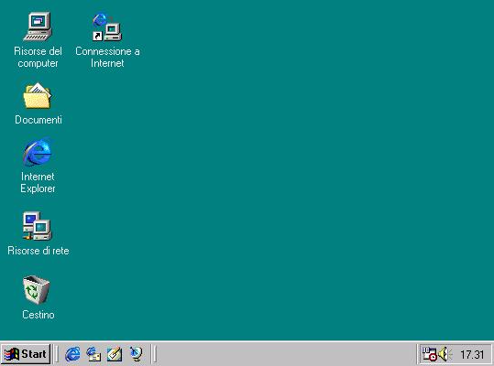
Quando Windows viene avviato ci si presenta una schermata vuota, a sinistra in alto sono presenti alcune immagini dette 'Icone', nella parte bassa compare la barra delle applicazioni.
Tutta la videata viene chiamata Desktop o scrivania, l'idea è appunto quella di simulare una reale scrivania su cui sono disposti gli strumenti di lavoro.

La barra delle applicazioni
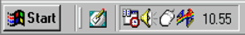
Esaminiamo la barra delle applicazioni.
A sinistra è posto il pulsante denominato 'Avvio' oppure 'Start', facendo clic su di esso si apre il menu Avvio, il punto di partenza per l'utilizzo di Windows.
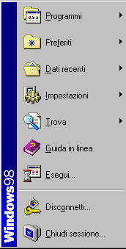
Il menù avvio
La voce 'Windows Update' permette di connettersi al sito della MicroSoft e di ottenere in tempo reale aggiornamenti del sistema operativo.
'Programmi' permette di accedere alle applicazioni installate nel computer.
In 'Preferiti' troviamo una serie di collegamenti utilizzati di frequente.
'Dati recenti' contiene un elenco degli ultimi file creati o modificati.
'Impostazioni' consente di personalizzare le impostazioni del sistema operativo, ne parleremo in seguito.
L'opzione 'Trova' consente di ricercare file, cartelle, argomenti sul singolo computer o all'interno della rete.
La Guida in linea è il manuale d'uso a windows.

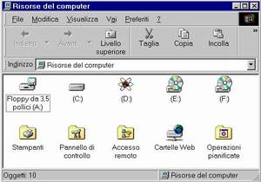
Le risorse del computer
Un clic sull'icona 'Risorse del computer' mostra una finestra in cui sono elencate tutte le memorie collegate, direttamente, o tramite rete, al computer, tutte le cartelle ed i file presenti.
Da qui è possibile selezionare una risorsa ed utilizzarla.

Il cestino
Quando noi eliminiamo un file Windows non lo elimina direttamente bensì ne mantiene una copia di riserva nel Cestino, nel caso di un nostro ripensamento.
Per svuotare il Cestino e liberare spazio su disco occorre utilizzare la voce 'Svuota Cestino'
Per ripristinare un file cancellato per errore attiviamo invece la voce 'Ripristina'.
Il file
Per 'file' si intende un qualsiasi insieme di dati che possa essere scritto e riletto da disco: sono file un programma, una lettera, un'immagine, un suono, un database, un foglio elettronico, una sequenza video...
Organizzazione dei file
I file sono conservati sul nostro Hard Disk organizzati in una struttura ad albero per facilitare la ricerca.
La sequenza di Cartelle da attraversare per raggiungere il file viene detta 'Percorso'.
Il file 'Articolo.doc' si trova nella Cartella 'Documenti' del disco di nome 'C:'
Operazioni sui file
Un file può essere:
creato da zero
aperto per modifiche
rinominato
copiato
spostato
eliminato
(Eseguire praticamente queste operazioni)

Arresto del sistema
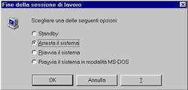
Per spegnere il computer fare clic su Start e poi selezionare Chiudi sessione.
Nella finestra Fine della sessione di lavoro spuntare Arresta il sistema, quindi cliccare su OK.
Quando sul monitor di alcuni computer spunta la scritta: “è ora possibile spegnere il computer”, premere il tasto di spegnimento sull’unità centrale(CASE).

Tastiera
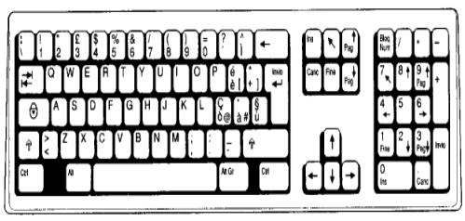
Attività pratica sui software applicativi.

